##### Truy cập chức năng danh sách sản phẩm

Tín dụng vi mô 🡪 Sản phẩm 🡪 Đăng ký 🡪 Danh sách sản phẩm

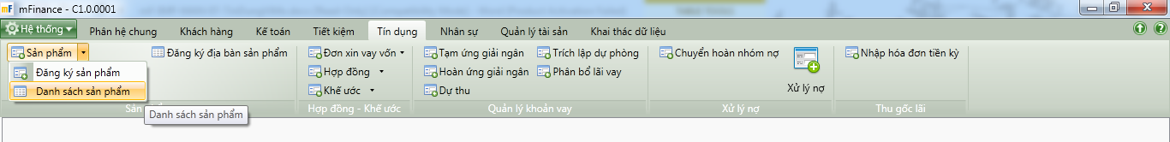

1. Cây thực đơn truy cập Danh sách sản phẩm

##### Thao tác thực hiện

* Giao diện

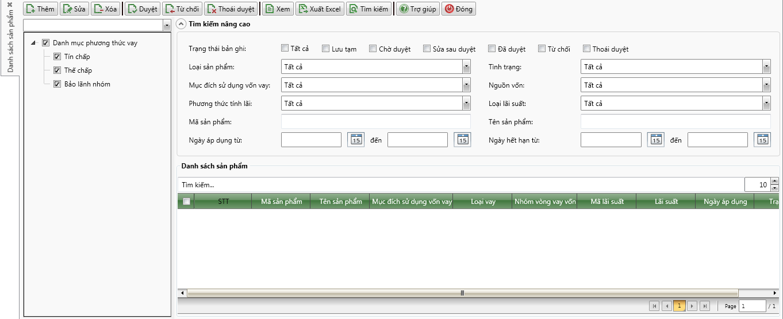

1. Danh sách sản phẩm

* Nhập thông tin

|  |  |  |
| --- | --- | --- |
| **STT** | **Tên trường** | **Diễn giải** |
| ***Cây tìm kiểm*** | | |
|  | Combo box Chi nhánh | * Hiển thị những phòng giao dịch thuộc phạm vi dữ liệu của người dùng. Có thể chọn xem danh sách sản phẩm tín dụng của một chi nhánh. |
|  | Checkbox Danh mục phương thức vay | * Tìm kiếm sản phẩm tín dụng theo phương thức cho vay * Người dùng có thể chọn một hoặc nhiều phương thức cho vay để thực hiện tìm kiếm bằng cách tích chọn một hoặc nhiều giá trị sau: |
| ***Thông tin tìm kiếm nâng cao*** | | |
|  | Trạng thái | * Tìm kiếm sản phẩm tín dụng theo Trạng thái bản ghi. * Người dùng tích chọn một hoặc nhiều trạng thái trong ô chọn. |
|  | Loại sản phẩm | * Tìm kiếm sản phẩm theo “Loại sản phẩm” (Vốn trả dần hoặc vốn mùa vụ) * Người dùng chọn một giá trị trong Hộp lựa chọn |
|  | Tình trạng | * Tìm kiếm sản phẩm theo tình trạng (Còn hiệu lực hay hết hiệu lực). * Người dùng chọn một giá trị trong hộp lựa chọn. |
|  | Mục đích sử dụng vốn vay | * Tìm kiếm sản phẩm cho vay theo Mục đích sử dụng vốn vay, người dùng nhập mã Mục đích sử dụng vốn vay từ bàn phím hoặc lựa chọn trong hộp lựa chọn |
|  | Phương thức tính lãi | * Tìm kiếm sản phẩm cho vay theo phương thức tính lãi, người dùng chọn một giá trị trong hộp lựa chọn. |
|  | Loại lãi suất | * Tìm kiếm sản phẩm cho vay theo Loại lãi suất, người dùng lựa chọn một trong các giá trị:   + Cố định   + Thả nổi |
|  | Mã sản phẩm | * Tìm kiếm sản phẩm cho vay theo Mã sản phẩm, người dùng nhập trực tiếp từ bàn phím |
|  | Tên sản phẩm | * Tìm kiếm sản phẩm cho vay theo Tên sản phẩm, người dùng nhập trực tiếp từ bàn phím |
|  | Ngày áp dụng | * Tìm kiếm sản phẩm cho vay theo Ngày áp dụng, người dùng nhập giá trị ngày áp dụng từ…đến, theo định dạng dd/mm/yyyy |
|  | Ngày hết hạn | * Tìm kiếm sản phẩm cho vay theo Ngày hết hạn, người dùng nhập giá trị ngày hết hạn từ…đến, theo định dạng dd/mm/yyyy |
|  | Tìm kiếm nhanh | * Người dùng nhập cụm từ cần tìm kiếm vào ô tìm kiếm rồi ấn enter, danh sách hiển thị những kết quả có cụm tù cần tìm kiếm. * Chú ý: Hệ thống chỉ tìm kiếm nhanh trong một trang hiện thời, không tìm kiếm trong tất cả các trang trong kết quả tìm kiếm. |
|  | Lưới danh sách sản phẩm | * Hệ thống tự động hiển thị giá trị tương ứng các cột, bao gồm các cột:   + STT   + Mã sản phẩm   + Tên sản phẩm   + Mục đích sử dụng vốn vay   + Loại vay   + Nhóm vòng vay vốn   + Mã lãi suất |

##### Tìm kiếm

* : Bấm tìm kiểm để tìm kiếm sản phẩm theo các tiêu chí tìm kiếm đã được nhập.

##### Điều kiện ràng buộc

* Đã thiết lập giá trị trong các danh mục sau:
  + Hình thức cho vay
  + Mục đích sử dụng
  + Loại sản phẩm
  + Phương thức tính lãi
  + Cơ sở tính lãi